**डेली अपडेट 1 :** महत्वपूर्ण दिन



**पेंगुइन जागरूकता दिवस: 20 जनवरी :-**

हर साल 20 जनवरी को, संयुक्त राज्य अमेरिका इन प्राणियों के व्यवहार और अद्भुत विशेषताओं के बारे में जागरूकता बढ़ाने के लिए पेंगुइन जागरूकता दिवस मनाता है। दिन का उद्देश्य पेंगुइन और उनके आवासों के बारे में जन जागरूकता बढ़ाना है। यह दिन दुनिया भर में पेंगुइन के संरक्षण को बढ़ावा देने के प्रयास में पेंगुइन आवासों की रक्षा करने पर जोर देता है। चूंकि मनुष्य आमतौर पर पेंगुइन के प्राकृतिक आवास में नहीं रहते, इसलिए इस प्रजाति की वार्षिक जनसंख्या में गिरावट पर किसी का ध्यान नहीं जाता। यह दिन इस महत्वपूर्ण मुद्दे के बारे में जागरूकता बढ़ाने का एक शानदार प्रयास है।

**डेली अपडेट 2 :** नियुक्ति

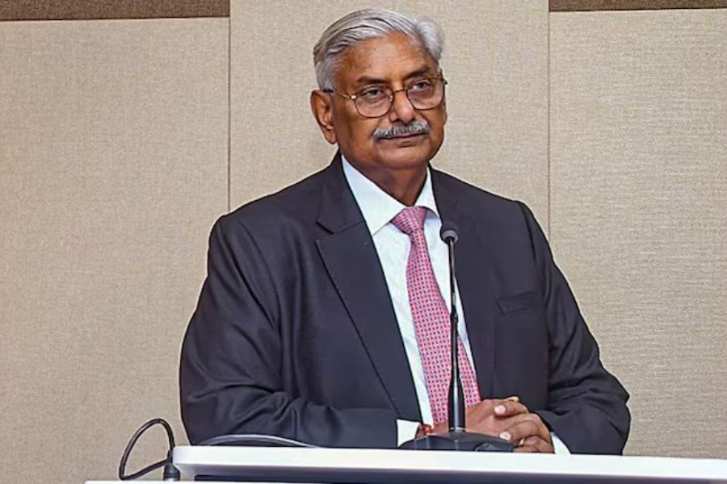

**न्यायमूर्ति (सेवानिवृत्त) अरुण मिश्रा BCCI लोकपाल नियुक्त :-**

न्यायमूर्ति अरुण मिश्रा को भारतीय क्रिकेट कंट्रोल बोर्ड (BCCI) के लोकपाल और आचार अधिकारी के रूप में नियुक्त किया गया है। जस्टिस अरुण मिश्रा को 1989 और 1995 में रिकॉर्ड मतों के साथ बार काउंसिल एमपी में चुना गया था। उन्हें 1998-99 में बार काउंसिल ऑफ इंडिया के सबसे कम उम्र के अध्यक्ष के रूप में चुना गया था। उन्हें 25 अक्टूबर, 1999 को मध्य प्रदेश उच्च न्यायालय का न्यायाधीश नियुक्त किया गया और 26 नवंबर, 2010 को राजस्थान उच्च न्यायालय के मुख्य न्यायाधीश के रूप में नियुक्त किया गया। अरुण मिश्रा को 14 दिसंबर, 2012 को कलकत्ता उच्च न्यायालय के मुख्य न्यायाधीश के रूप में भी नियुक्त किया गया था।

**डेली अपडेट 3 :** बैंकिंग

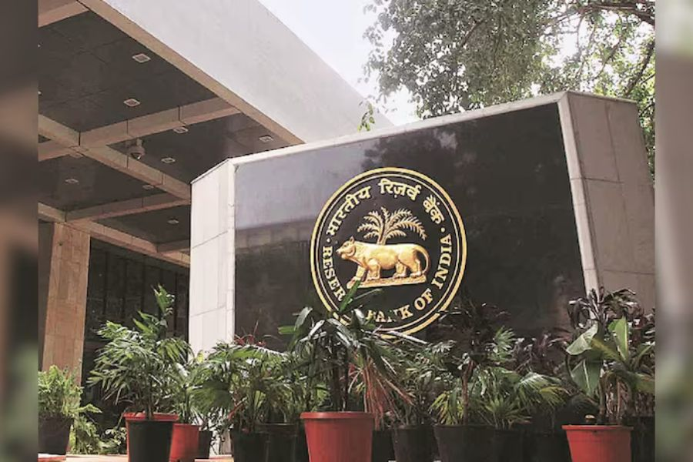

**RBI ने विदेशी बैंकों को रुपया खाते खोलने की अनुमति दी :-**

भारतीय रिजर्व बैंक (RBI) ने रुपये के अंतर्राष्ट्रीयकरण की दिशा में नवीनतम कदम में बैंकों की विदेशी शाखाओं को भारत के बाहर रहने वाले लोगों के लिए रुपया खाता खोलने की अनुमति दी है। रिजर्व बैंक की वेबसाइट पर जारी अधिसूचना में कहा गया है कि भारत से बाहर रहने वाले लोग देश से बाहर रहने वाले अन्य व्यक्तियों के साथ लेन-देन कर सकेंगे और वे प्रत्यावर्तनीय रुपया खातों जैसे विशेष प्रवासी रुपया खाता और विशेष रुपया वोस्ट्रो खाता (SRVA) में शेष राशि का इस्तेमाल कर सकेंगे। SRVA को जुलाई 2022 में पेश किया गया था और तब से कई विदेशी बैंकों ने भारत में बैंकों के साथ ऐसे खाते खोले हैं।

**डेली अपडेट 4 :** पुस्तकें

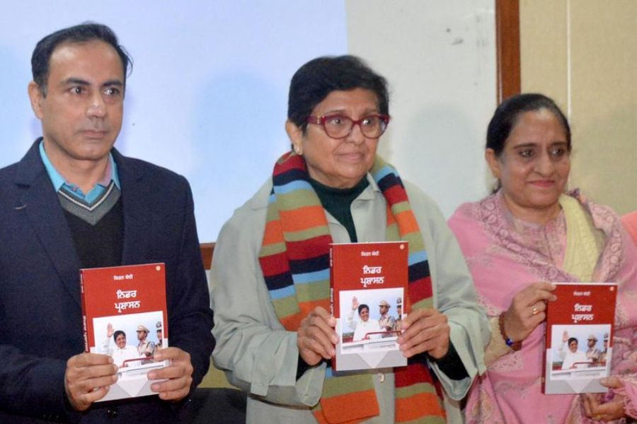

**किरण बेदी की किताब 'फियरलेस गवर्नेंस' पंजाबी में हुई रिलीज :-**

पुडुचेरी की पूर्व उपराज्यपाल किरण बेदी ने अमृतसर में अपने पूर्व संस्थान सरूप रानी गवर्नमेंट कॉलेज में अपनी पुस्तक 'फियरलेस गवर्नेंस' के पंजाबी संस्करण का विमोचन किया है। पंजाबी में 'निडर प्रशासन' शीर्षक वाली यह पुस्तक उपराज्यपाल के रूप में बेदी की लगभग पांच साल की सेवा की जमीनी वास्तविकताओं और भारतीय पुलिस सेवा (IPS) में उनके 40 वर्षों के अनुभव पर आधारित है। भारत की पहली महिला IPS बेदी के साथ वरिष्ठ पत्रकार अरविंद छाबड़ा भी थे, जिन्होंने पंजाबी में पुस्तक का अनुवाद किया और सेवानिवृत्त प्रिंसिपल उर्मिल खैरा, जो पुस्तक विमोचन कार्यक्रम में स्नातक के वर्षों के दौरान उनके गुरुओं में से एक थीं।

**डेली अपडेट 5 :** अर्थव्यवस्था



**भारत ने राष्ट्रीय इस्पात निगम लिमिटेड के लिए ₹11,440 करोड़ के पुनरुद्धार पैकेज को मंजूरी दी :-**

केंद्रीय मंत्रिमंडल ने विशाखापत्तनम इस्पात संयंत्र का संचालन करने वाली राज्य के स्वामित्व वाली कंपनी राष्ट्रीय इस्पात निगम लिमिटेड (RINL) के लिए 11,440 करोड़ रुपये की पुनरुद्धार योजना को मंजूरी दे दी है। प्रधानमंत्री नरेंद्र मोदी की अध्यक्षता में हुई मंत्रिमंडल की बैठक के बाद यह घोषणा की गई। केंद्रीय मंत्री अश्विनी वैष्णव ने योजना का विस्तृत विवरण दिया, जिसमें 10,300 करोड़ रुपये का इक्विटी निवेश और कार्यशील पूंजी ऋण में 1,140 करोड़ रुपये का पसंदीदा शेयर पूंजी में रूपांतरण शामिल है। आंध्र प्रदेश के उप मुख्यमंत्री पवन कल्याण ने प्रधानमंत्री का आभार व्यक्त किया और संयंत्र की स्थापना में शामिल लोगों के योगदान को स्वीकार किया।

**डेली अपडेट 6 :** अंतर्राष्ट्रीय

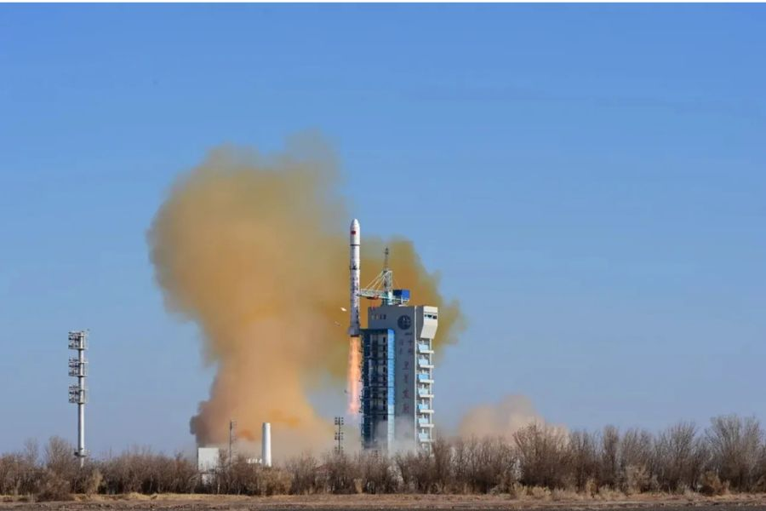

**चीन ने पाकिस्तान के सैटेलाइट को अंतरिक्ष में लॉन्च किया :-**

चीन ने जिउक्वान सैटेलाइट लॉन्च सेंटर से एक पाकिस्तानी उपग्रह को अंतरिक्ष में सफलतापूर्वक लॉन्च किया। सरकारी समाचार एजेंसी शिन्हुआ की खबर के अनुसार उपग्रह का नाम PRSC-EO1 है और इसे लॉन्ग मार्च-2D वाहक रॉकेट के जरिए प्रक्षेपित किया गया और इसने सफलतापूर्वक अपनी पूर्व निर्धारित कक्षा में प्रवेश कर लिया। रॉकेट अपने साथ दो अन्य उपग्रह तियानलू-1 और लैंटान-1 भी लेकर गया। इस प्रक्षेपण ने 556वें उड़ान मिशन को चिह्नित किया जिसमें लॉन्ग मार्च वाहक रॉकेट श्रृंखला शामिल थी। चीन पिछले कुछ वर्षों में अंतरिक्ष क्षेत्र में अपने सदाबहार गठबंधन को विस्तारित करते हुए पाकिस्तान के लिए उपग्रहों का प्रक्षेपण कर रहा है।

**डेली अपडेट 7 :** विविध

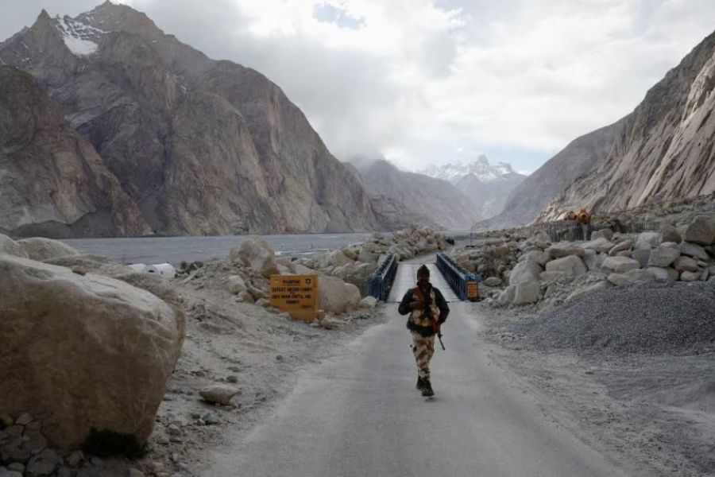

**युद्धक्षेत्र पर्यटन को बढ़ावा देने के लिए सरकार ने लॉन्च किया ऐप :-**

एक नए ऐप और वेबसाइट की सहायता से नागरिक जल्द ही भारत की सीमाओं के साथ युद्ध के मैदानों के स्थानों पर जा सकते हैं। रक्षा और पर्यटन मंत्रालयों के साथ-साथ सेना की एक पहल, "भारत रणभूमि दर्शन" ऐप को रक्षा मंत्री राजनाथ सिंह द्वारा सेना दिवस समारोह के साथ लॉन्च किया गया था। 1962, 1971 और 1999 (कारगिल) संघर्षों के स्थान, सियाचिन बेस कैंप और यहां तक कि वह स्थल जहां 2020 का गलवान संघर्ष हुआ था, पर्यटकों के लिए उपलब्ध होगा। परिचालन क्षेत्र ऑफ-लिमिट होंगे लेकिन विचार यह है कि जितना संभव हो उतना आगे के स्थानों को खोला जाए।

**डेली अपडेट 8 :** राष्ट्रीय

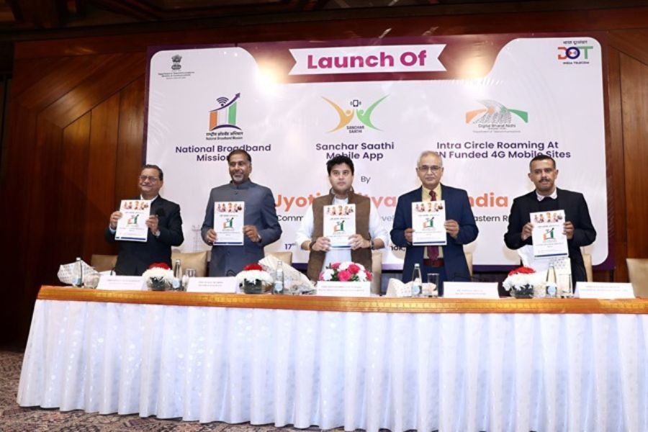

**भारत द्वारा संचार साथी ऐप और NBM 2.0 लॉन्च के साथ दूरसंचार कनेक्टिविटी को बढ़ावा :-**

भारत के दूरसंचार बुनियादी ढांचे और पहुंच को मजबूत करने के उद्देश्य से एक महत्वपूर्ण विकास में, केंद्रीय संचार मंत्री ज्योतिरादित्य एम. सिंधिया ने संचार साथी मोबाइल ऐप, राष्ट्रीय ब्रॉडबैंड मिशन (NBM) 2.0, और डिजिटल भारत निधि (DBN) द्वारा वित्त पोषित 4G मोबाइल साइटों पर इंट्रा सर्कल रोमिंग (ICR) सुविधा के उद्घाटन सहित कई पहलों का अनावरण किया। संचार साथी मोबाइल ऐप को दूरसंचार सुरक्षा और उपयोगकर्ता सशक्तिकरण बढ़ाने के लिए डिज़ाइन किया गया है। यह पहल भारत के 900 मिलियन से अधिक स्मार्टफोन उपयोगकर्ताओं के बढ़ते आधार को लक्षित करती है।

**डेली अपडेट 9 :** निधन

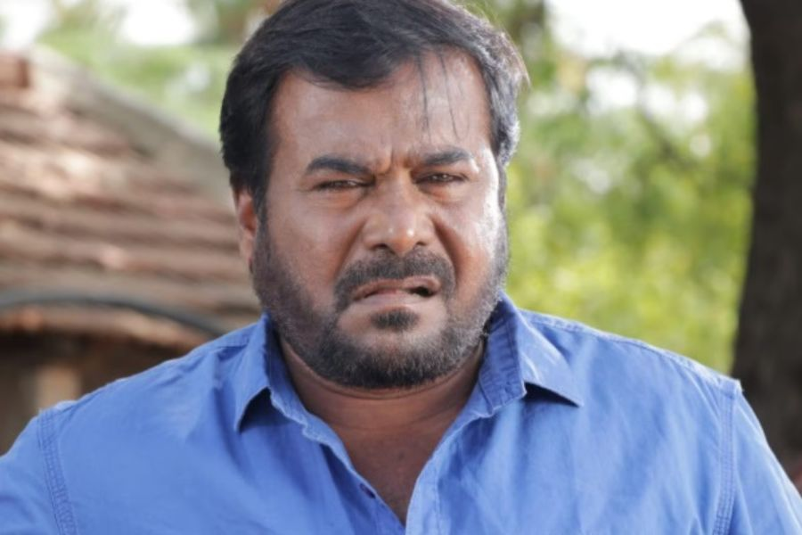

**तमिल निर्देशक और निर्माता जयमुरुगन का निधन :-**

निर्देशक और निर्माता जयमुरुगन का दिल का दौरा पड़ने से निधन हो गया है। जयमुरुगन ने एक निर्माता के रूप में एक महत्वपूर्ण पहचान बनाई जब उन्होंने प्रोडक्शन हाउस मणिथन सिने आर्ट्स की स्थापना की। उनके प्रोडक्शन की पहली फिल्म 1995 में आई ‘सिंधु भाथ’ थी, जिसमें मंसूर अली खान मुख्य भूमिका में थे। एक निर्माता के रूप में खुद को स्थापित करने के बाद, जयमुरुगन ने फिल्म 'रोजा मलारे' के साथ निर्देशन में कदम रखा। इस फिल्म में मुरली, अरुण पांडियन और आनंद बाबू प्रमुख भूमिकाओं में थे और उनके निर्देशन की शुरुआत हुई। हालांकि रोजा मलारे को आलोचकों से मिश्रित समीक्षा मिली, लेकिन इसने उद्योग के भीतर जयमुरुगन की बहुमुखी प्रतिभा को प्रदर्शित किया।

**डेली अपडेट 10 :** रैंक और रिपोर्ट



**IMF ने भारत के FY25 विकास पूर्वानुमान को 6.5% पर बरकरार रखा :-**

अंतर्राष्ट्रीय मुद्रा कोष (IMF) ने 2024-25 के लिये भारत के विकास पूर्वानुमान को 6.5% पर बरकरार रखा है, लेकिन कहा है कि औद्योगिक गतिविधि में अपेक्षा से अधिक मंदी के कारण देश में विकास अनुमान से अधिक धीमा हो गया है। इस वर्ष के लिए IMF का अनुमान विश्व बैंक के समान है, जिसने भी इस वर्ष के लिए भारत के लिए GDP वृद्धि दर 6.5% रहने का अनुमान लगाया है। अगले साल के लिए, विश्व बैंक ने 6.7% की वृद्धि का अनुमान लगाया है। भू-राजनीतिक तनाव और वैश्विक नीति अनिश्चितता की पृष्ठभूमि में भारत अभी भी दुनिया में सबसे तेजी से बढ़ती प्रमुख अर्थव्यवस्था का टैग बरकरार रखेगा।